INDEX HYPOTEČNÍCH ÚVĚRŮ | FIXINDEX
INDEX PODÍLOVÝCH FONDŮ
REALINDEX
POVINDEX
INDEX SPOTŘEBITELSKÝCH ÚVĚRŮ

O společnosti Broker Consulting

Broker Consulting je jednou z největších společností na českém a slovenském trhu, která poskytuje služby v oblasti financí a realit. Od roku 1998 získala důvěru více než 600 000 klientů. Poskytuje také služby přes 4 000 firmám. Distribuci služeb zajišťuje přibližně 2 000 konzultantů (profesionální konzultanti, zaměstnanci, konzultanti v zapracování v ČR i SR) ve více než 150 kancelářích a na několika desítkách poboček OK POINT. Společnost uvedla na český a slovenský trh řadu inovací. Jednalo se například o investice do otevřených podílových fondů se zamykáním zisků nebo unikátní produkty životního dopojištění, které umožňují pojistit smrt a invaliditu za zlomek obvyklých cen. Bankovní, finanční a realitní služby společně, to je OK POINT, jehož přináší společnost Broker Consulting, která za vedení franšízy a její podporu získala ocenění Franchisor roku 2022 od České asociace franchisingu. Více na bcas.cz, okpointy.cz, okpoint.tv a na realityspolu.cz. Navštivte také náš Facebook, LinkedIN Broker Consulting, Twitter @BC_oficialni, Facebook a LinkedIN OK POINTŮ.

Po mírném červencovém poklesu hypotéky stagnují
- Broker Consulting Index hypotečních úvěrů činil za letošní srpen 5,59 procenta.
- Předstihový ukazatel na září predikuje hodnotu 5,95 procenta pro hypotéky s pětiletou fixací.
- Experti očekávají stagnaci sazeb a postupné oživování poptávky po hypotečních úvěrech.
Praha, 6. září 2023 – Srpnové výsledky Broker Consulting Indexu hypotečních úvěrů pokračovaly s hodnotou 5,59 procenta ve stagnaci úrokových sazeb. Po mírném poklesu v červenci se situace příliš nemění, meziměsíčně došlo k poklesu o pouhý jeden bazický bod. Za stabilizací stojí konzistentní politika České národní banky a dlouhodobé nastavení základních sazeb na sedmi procentech. Ty byly naposledy změněny před více než rokem. Na klienty, kteří u hypoték akceptují vyšší sazby, odborníci z Broker Consulting apelují: pečlivě úvěr i majetek pojistěte a naspořte si provozní rezervu.
V srpnu se monitorované hodnoty Broker Consulting Indexu vrátily u hypotečních úvěrů na úroveň loňského léta. Zároveň naznačily stagnaci sazeb pod hranicí šesti procent, se kterou analytici počítají i v nejbližších měsících. „Situace u hypoték je stabilní a počítáme, že bude i do konce roku,“ říká Michaela Pudilová, analytička hypotečních a spotřebitelských úvěrů ze společnosti Broker Consulting. Po červencovém mírném poklesu skončil index za srpen na 5,59 procenta, což je o pouhou setinu procentního bodu méně než při minulém měření. Ačkoli není stále stoprocentní, že už sazby dosáhly vrcholu, experti s dalším růstem spíše nepočítají. Vyhlížený pokles se podle nich dostaví nakonec až v příštím roce, a to pravděpodobně ruku v ruce s větším poklesem inflace.
O tom, že v září bude situace obdobná, hovoří předstihový ukazatel Broker Consulting Indexu hypotečních úvěrů. Ten pro devátý měsíc v roce predikuje hodnotu 5,95 procenta pro pětiletou fixaci u nových hypotečních úvěrů. Stagnaci a stabilizaci na hypotečním trhu odpovídá i vývoj křivky na grafu.

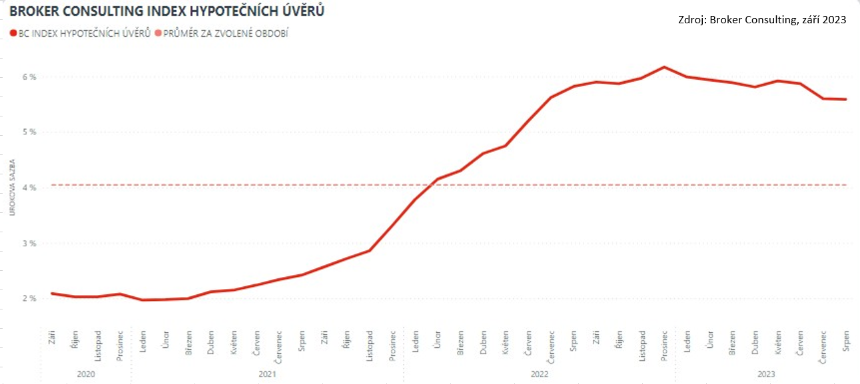

Momentálně stojí hypotéka klienty více, než kolik bylo ještě donedávna běžné. I přesto, že je možné počáteční úroky po čase měnit, v rámci období fixace musí klient splácet tolik, kolik se zavázal. Odborníci proto aktuálně doporučují sjednávat si kratší dobu fixace a zaměřit se více na své příjmy a výdaje. Navzdory tomu už poptávka po hypotékách mírně roste a hovoří se o oživení zájmu v blízkém budoucnu.

Vzhledem k poměru hypotečních úvěrů na celkových výdajích v rodinných rozpočtech doporučují odborníci nepodceňovat pojištění a nečekané finanční potíže. Na ty by se měl každý raději připravit dopředu, a to prostřednictvím dostatečné rezervy, kterou může případně obratem použít. „I na klienty, kteří mají běžný příjem a vydělávají méně než je aktuální mzdový průměr, apelujeme, aby si pravidelným odkládáním menších částek budovali své krátkodobé i dlouhodobé rezervy. Bez nich jsou bohužel – obzvlášť v nečekaných životních situacích a při splácení hypotéky – sami proti sobě,“ dodává Michaela Pudilová.

Broker Consulting Index hypotečních úvěrů je analytický nástroj znázorňující průměrnou úrokovou sazbu u hypotečních úvěrů, které zprostředkovali konzultanti Broker Consulting a pobočky OK POINT u kteréhokoli poskytovatele hypotečních úvěrů. Jedná se o vážený aritmetický průměr, kdy hlavní vahou je objem úvěru. Tedy čím vyšší úvěr, tím jeho sazba vstupuje do indexu větší vahou. Výhodou metody výpočtu indexu je skutečnost, že se do statistiky dostávají pouze skutečně schválené úvěry, a to bez výjimky všechny. Nemůže tak dojít ke zkreslení informací a index není závislý na dodávkách třetích stran.
V principu se Broker Consulting Index hypotečních úvěrů počítá ze sazeb, které jsou v danou chvíli pro daného klienta nejnižší na trhu, anebo se nejnižší hranici přibližují, neboť klient si vybírá z mnoha možností, které mu trh v danou chvíli nabízí. A většinou si vybírá právě nejnižší sazbu úvěru, který i v jiných parametrech splňuje jejich podmínky. Broker Consulting ročně zprostředkuje úvěry v objemu přesahujícím 13 miliard korun.
Předstihový ukazatel Broker Consulting Indexu hypotečních úvěrů a jeho výpočet reaguje na potřebu aktuálního výhledu výše sazeb, ve kterém se budou v daném měsíci poskytovat hypoteční úvěry zprostředkovávané od většiny bankovních institucí v tuzemsku. Ve výpočtu jde o aritmetický průměr nabízených úrokových sazeb v konkrétním měsíci, ve kterém se zveřejňují hodnoty Broker Consulting Indexu hypotečních úvěrů. Vzhledem ke statistice preferovaných fixací byla při výpočtu zohledněna pětiletá fixace úrokových sazeb.

Poznámka pro média: Broker Consulting Indexy je možné volně publikovat pouze s označením „Broker Consulting Index“ (např. Broker Consulting index hypotečních úvěrů). Více informací najdete též na webu https://www.bcas.cz/onas/pro-media/.

Broker Consulting Indexy je nyní možné sledovat v interaktivní formě na webu. Zde lze zároveň exportovat zdrojová data ke grafům. Vice dostupné na odkaze: https://www.bcas.cz/o-nas/broker-consulting-index-hypotecnich-uveru/.

Kontakt pro média:

Michaela Sahulová
Specialistka PR a externí komunikace
tel.: +420 731 538 373
E-mail: michaela.sahulova@bcas.cz

